**ANÁLISIS DEL RETO 4**

*Nicolás Ruiz Pérez,202123608,* [*n.ruizp2@uniandes.edu.co*](mailto:n.ruizp2@uniandes.edu.co)

*Gabriel Francisco González Estrada, 201912668,* [*gf.gonzalez@uniandes.edu.co*](mailto:gf.gonzalez@uniandes.edu.co)

*Guillermo Antonio Villalba Escamilla, 202114000,* [*g.villalba@uniandes.edu.co*](mailto:g.villalba@uniandes.edu.co)

*Definiciones:*

*V: Tamaño del grafo: número de vértices*

*E: número de arcos*

# **Requerimiento 1:**

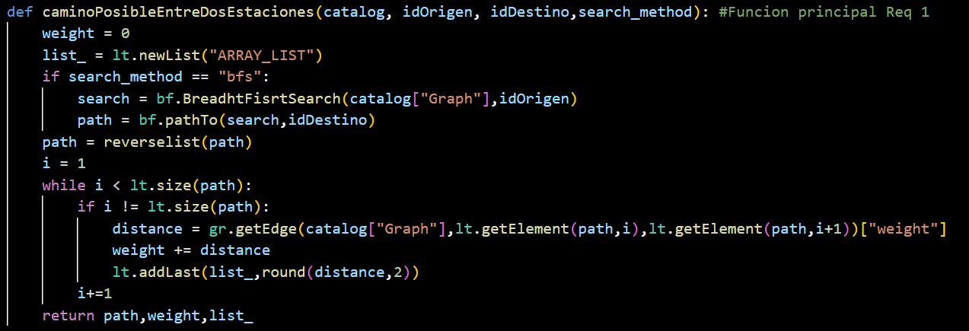

## **Descripción**

|  |  |
| --- | --- |
| **Entrada** | catalogó, idOrigen, idDestino |
| **Salidas** | Distancia Total, N_Estaciones, N_Transbordos, Mapa de estaciones con id y distancia a la siguiente |
| **Implementado (Sí/No)** | Sí |

## **Análisis de complejidad**

|  |  |
| --- | --- |
| **Pasos** | **Complejidad** |
| Array_list | O(1) |
| BFS | O(V+E) |
| While | O(n) |
| ***TOTAL*** | ***O(V+E)*** |

## **Pruebas Realizadas**

|  |  |  |
| --- | --- | --- |
| **Entrada** | **Tiempo (ms)** | **Memoria (KB)** |
| Prueba 1 (0,5%) | - | - |
| Prueba 2 (5%) | - | - |
| Prueba 3 (10%) | - | - |
| Prueba 4 (20%) | - | - |
| Prueba 5 (30%) | 12,77 | 19,49 |
| Prueba 6 (50%) | 78,04 | 9,12 |
| Prueba 7 (80%) | 284,96 | 7,12 |
| Prueba 8 (100%) | 574,06 | 3,91 |

# **Requerimiento 2:**

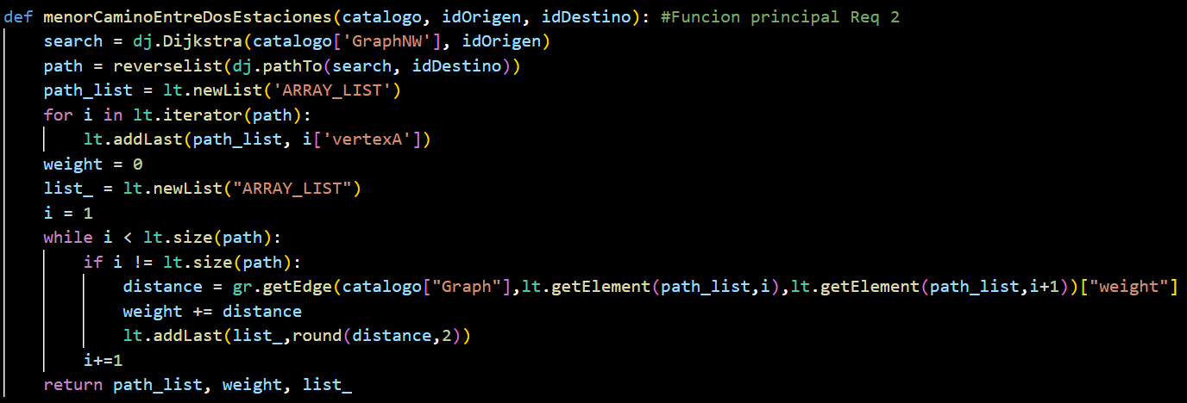

## **Descripción**

|  |  |
| --- | --- |
| **Entrada** | catalogó, idOrigen, idDestino |
| **Salidas** | Distancia Total, N_Estaciones, N_Transbordos, Mapa de estaciones con id y distancia a la siguiente |
| **Implementado (Sí/No)** | Sí |

## **Análisis de complejidad**

|  |  |
| --- | --- |
| **Pasos** | **Complejidad** |
| Dijkstra | O(E logV) |
| reverselist | O(n) |
| For in | O(n) |
| While | O(n) |
| ***TOTAL*** | ***O(*E logV*)*** |

## **Pruebas Realizadas**

|  |  |  |
| --- | --- | --- |
| **Entrada** | **Tiempo (ms)** | **Memoria (KB)** |
| Prueba 1 (0,5%) | - | - |
| Prueba 2 (5%) | - | - |
| Prueba 3 (10%) | - | - |
| Prueba 4 (20%) | - | - |
| Prueba 5 (30%) | 49,20 | 33,81 |
| Prueba 6 (50%) | 193,39 | 34,64 |
| Prueba 7 (80%) | 808,67 | 17,41 |
| Prueba 8 (100%) | 4253,37 | 29,69 |

# **Requerimiento 3:**

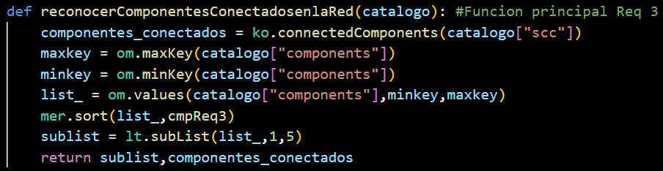

## **Descripción**

|  |  |
| --- | --- |
| **Entrada** | catalogo |
| **Salidas** | Total de componentes conectados, los 5 componentes conectados más grandes (con n de estaciones de cada componente y los id de las 3 primeras y 3 últimas), |
| **Implementado (Sí/No)** | Sí |

## **Análisis de complejidad**

|  |  |
| --- | --- |
| **Pasos** | **Complejidad** |
| Componentes conectados | O(n) |
| mergesort | O(nlogn) |
| ***TOTAL*** | ***O(nlogn)*** |

## **Pruebas Realizadas**

|  |  |  |
| --- | --- | --- |
| **Entrada** | **Tiempo (ms)** | **Memoria (KB)** |
| Prueba 1 (0,5%) | - | - |
| Prueba 2 (5%) | - | - |
| Prueba 3 (10%) | - | - |
| Prueba 4 (20%) | - | - |
| Prueba 5 (30%) |  |  |
| Prueba 6 (50%) |  |  |
| Prueba 7 (80%) | 18,98 | 0,04 |
| Prueba 8 (100%) | 10,60 | 30,29 |

# **Requerimiento 4:**

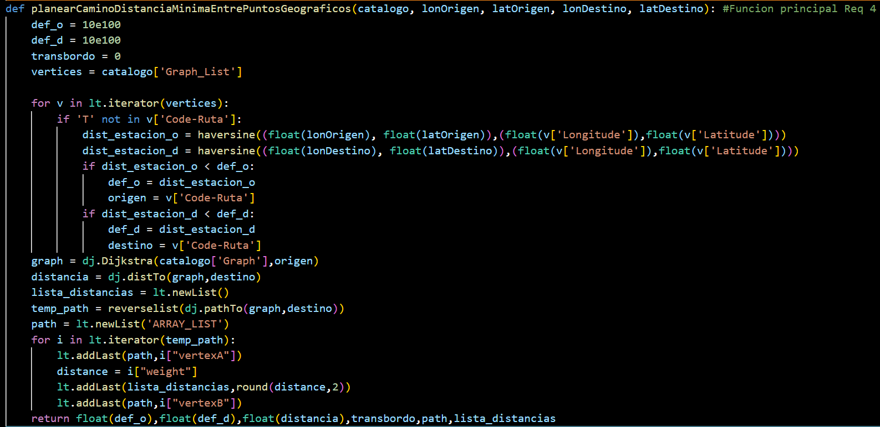

## **Descripción**

|  |  |
| --- | --- |
| **Entrada** | catálogo, longitud Origen, latitud Origen, longitud Destino, latitud Destino |
| **Salidas** | Distancia origen-estación más cercana, Distancia total, Distancia destino-estación más cercana, n estaciones, n transbordos, Mapa con estaciones |
| **Implementado (Sí/No)** | Sí |

## **Análisis de complejidad**

|  |  |
| --- | --- |
| **Pasos** | **Complejidad** |
| For in | O(n) |
| Dijkstra | O(E logV) |
| For in | O(n) |
| ***TOTAL*** | ***O(E logV)*** |

## **Pruebas Realizadas**

|  |  |  |
| --- | --- | --- |
| **Entrada** | **Tiempo (ms)** | **Memoria (KB)** |
| Prueba 1 (0,5%) |  |  |
| Prueba 2 (5%) |  |  |
| Prueba 3 (10%) |  |  |
| Prueba 4 (20%) |  |  |
| Prueba 5 (30%) |  |  |
| Prueba 6 (50%) |  |  |
| Prueba 7 (80%) | 1303.78 | 0.34 |
| Prueba 8 (100%) | 1620.94 | 18.54 |

# **Requerimiento 5:**

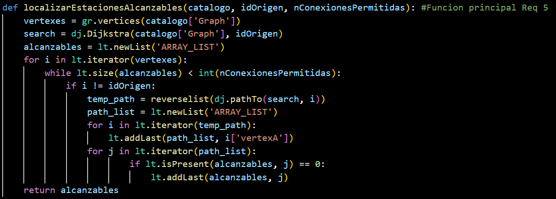

## **Descripción**

|  |  |
| --- | --- |
| **Entrada** | catalogó, idOrigen, n Conexiones Permitidas |
| **Salidas** | Lista de estaciones alcanzables (id, geolocalización y longitud del camino origen-estación) |
| **Implementado (Sí/No)** | Sí |

## **Análisis de complejidad**

|  |  |
| --- | --- |
| **Pasos** | **Complejidad** |
| vértices | O(n) |
| Dijkstra | O(E logV) |
| For in | O(n) |
| ***TOTAL*** | ***O(E logV)*** |

## **Pruebas Realizadas**

|  |  |  |
| --- | --- | --- |
| **Entrada** | **Tiempo (ms)** | **Memoria (KB)** |
| Prueba 1 (0,5%) |  |  |
| Prueba 2 (5%) |  |  |
| Prueba 3 (10%) |  |  |
| Prueba 4 (20%) |  |  |
| Prueba 5 (30%) |  |  |
| Prueba 6 (50%) | 405.54 | 131.84 |
| Prueba 7 (80%) | 2557.97 | 30.81 |
| Prueba 8 (100%) | 3441.83 | 34.78 |

# **Requerimiento 6:**

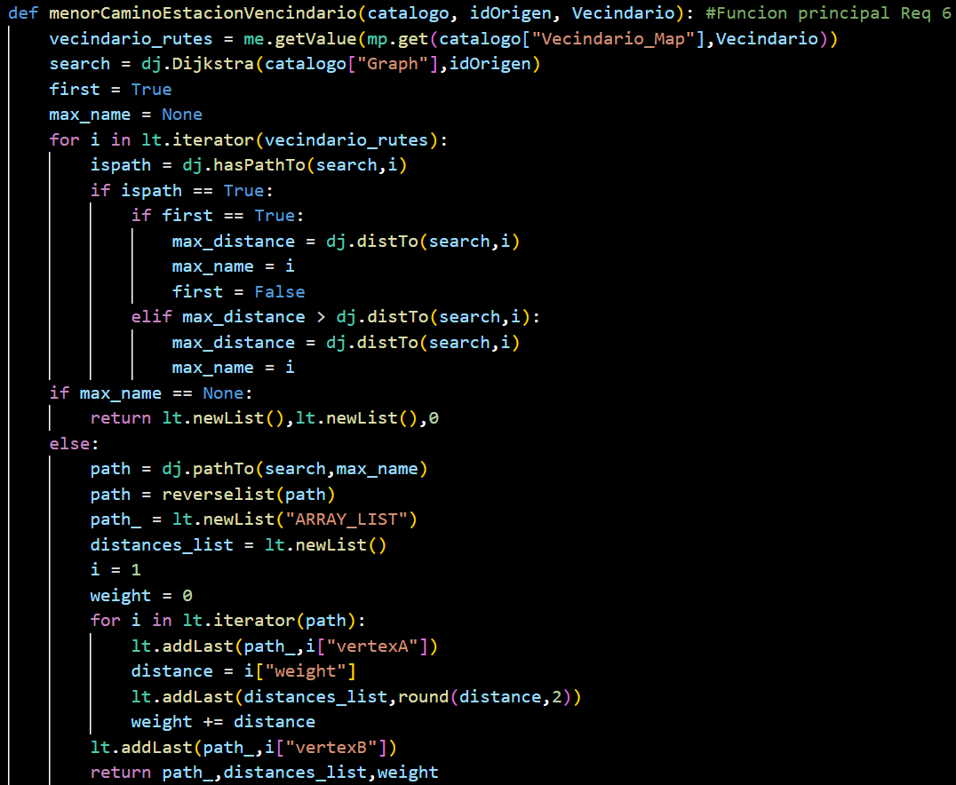

## **Descripción**

|  |  |
| --- | --- |
| **Entrada** | catalogó, idOrigen, idVecindario |
| **Salidas** | Distancia total, n estaciones, n transbordos, camino calculado entre estaciones (con id estación, id vecindario, distancia a la próxima estación) |
| **Implementado (Sí/No)** | Sí |

## **Análisis de complejidad**

|  |  |
| --- | --- |
| **Pasos** | **Complejidad** |
| Dijkstra | O(E logV) |
| For in | O(n) |
| ***TOTAL*** | ***O(E logV)*** |

## **Pruebas Realizadas**

|  |  |  |
| --- | --- | --- |
| **Entrada** | **Tiempo (ms)** | **Memoria (KB)** |
| Prueba 1 (0,5%) |  |  |
| Prueba 2 (5%) |  |  |
| Prueba 3 (10%) |  |  |
| Prueba 4 (20%) |  |  |
| Prueba 5 (30%) |  |  |
| Prueba 6 (50%) | 193.28 | 22.19 |
| Prueba 7 (80%) | 1851.85 | 43.10 |
| Prueba 8 (100%) | 2961.58 | 3.16 |

# **Requerimiento 7:**

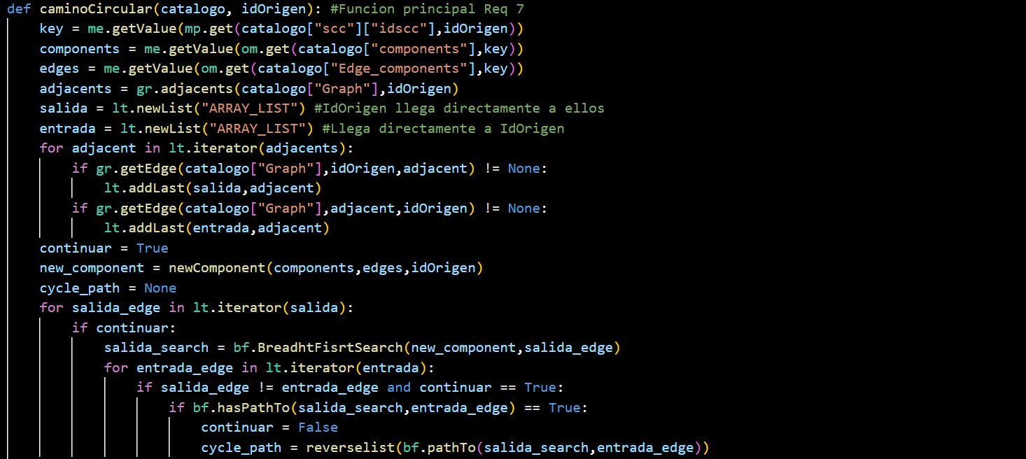

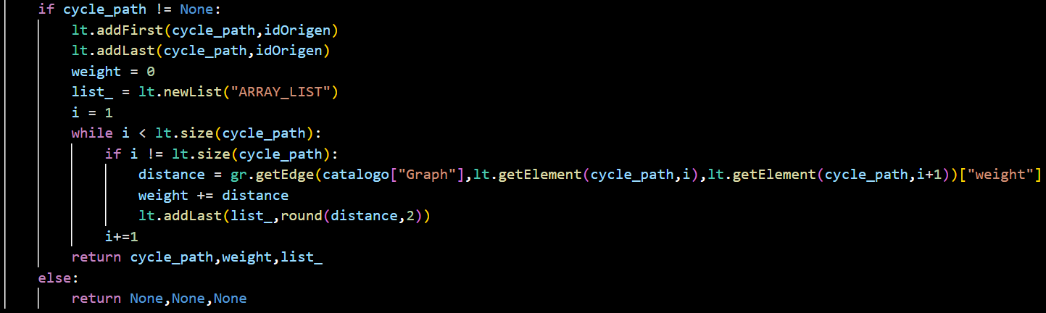

## **Descripción**

|  |  |
| --- | --- |
| **Entrada** | Catálogo, idOrigen |
| **Salidas** | Distancia total recorrido, n estaciones, n transbordos, camino calculado entre estaciones (id y distancia) |
| **Implementado (Sí/No)** | Sí |

## **Análisis de complejidad**

|  |  |
| --- | --- |
| **Pasos** | **Complejidad** |
| GetValue, Adjacents | O(n) |
| BFS | O(V+E) |
| For in | O(n) |
| ***TOTAL*** | ***O(V+E)*** |

## **Pruebas Realizadas**

|  |  |  |
| --- | --- | --- |
| **Entrada** | **Tiempo (ms)** | **Memoria (KB)** |
| Prueba 1 (0,5%) | No aplica | No aplica |
| Prueba 2 (5%) | No aplica | No aplica |
| Prueba 3 (10%) | No aplica | No aplica |
| Prueba 4 (20%) | No aplica | No aplica |
| Prueba 5 (30%) | No aplica | No aplica |
| Prueba 6 (50%) | No aplica | No aplica |
| Prueba 7 (80%) | 766.30 | 31.67 |
| Prueba 8 (100%) | 1215.78 | 20.88 |

______________________________________________________________________

### **Tablas de datos**

Las tablas con la recopilación de datos de las pruebas.

### **Graficas**

Las gráficas con la representación de las pruebas realizadas.

## **Análisis**

Análisis de resultados de la implementación, tener cuenta las pruebas realizadas y el analisis de complejidad.